Паспорт проекта

|  |  |
| --- | --- |
| Параметры | Содержание |
| Наименование учреждения  Адрес | МБДОУ детский сад присмотра и оздоровления «Колобок»  Г.данилова Ярославской области |
| Электронный адрес МДОУ | detskiysadkolobok@mail.ru |
| Название проекта | “Веселый снеговик” |
| Автор проекта | Елена Сергеевна Кудрявцева воспитатель,  Высшая квалификационная категория |
| Участники проекта | Воспитанники, педагоги, родители |
| Сроки и этапы реализации проекта | Краткосрочный  (17.01.2022-21.01.2022) |
| Цель проекта | создать условия для развития познавательных и творческих способностей детей. |
| Задачи проекта | (для воспитанников)   * Познакомить детей с историей снеговика. * Формировать умение создавать образ снеговика различными способами. * Развивать творческую активность детей. * Развивать умение составлять рассказ о снеговике. * Активизировать словарь детей: снегопад, снежки, снежный ком.   (для родителей)   * Вовлечь родителей в образовательную деятельность в рамках проекта.   (для педагогов)   * Повышать педагогическую компетентность педагогов в рамках проекта. |

**АКТУАЛЬНОСТЬ.**

Зима - любимое время года для детей: покататься на санках, лыжах, коньках, поиграть в снежки, и конечно слепить снеговика. Снеговик стал символом детских игр и забав. Пожалуй, снеговик является самым популярным зимним сказочным героем. Он встречает нас в начале зимы, помогает провести новогодние праздники и зимние каникулы, и прощается с зимой снеговик вместе с нами. В каждом дворе, на каждом участке, и даже в каждом доме стоит снеговик.

Дети в восторге от этого зимнего гостя. Наверное, еще и потому, что его так легко воплотить в своем творчестве: нарисовать, слепить, вырезать и наклеить.

Вот мы и решили подойти углубленно к вопросу изучения снеговиков.

Проблема значимая для детей, на решение которой направлен проект:

В ходе беседы «Кто такой снеговик?» выяснилось, что вопросов у детей больше, чем ответов. Дети знают, что зимой лепят снеговиков, но не знают, почему именно их. В ходе беседы дошкольники пришли к выводу, что надо найти ответы на все вопросы. Проблему проекта мы обозначили так:

Мы хотим знать все про снеговиков? Значит, нам всем надо потрудиться.

**Целью проекта является:**

Создать условия для развития познавательных и творческих способностей детей.

**Задачи проекта:**

(ДЛЯ ВОСПИТАННИКОВ)

* Познакомить детей с историей образа снеговика;
* Углубить и систематизировать знания о живой и неживой природе;
* Формировать представления об окружающем мире природы в зимнее время;
* Развивать творческую активность детей;
* Формировать умение создавать образ снеговика различными способами;
* Содействовать формированию сотрудничества в детско-родительских отношениях;
* Формировать эмоционально-ценностное отношение к окружающему миру;
* Развивать умение составлять рассказ о снеговике;
* Активизировать словарь детей: снегопад, снежки, снежный ком;
* Развивать речь, мышление, любознательность, наблюдательность;
* Укреплять здоровье детей;
* Прививать навыки здорового образа жизни;
* Развивать мелкую моторику.

(ДЛЯ РОДИТЕЛЕЙ)

* Вовлечь родителей в образовательную деятельность в рамках проекта.

(ДЛЯ ПЕДАГОГОВ)

* Повышать педагогическую компетентность педагогов в рамках проекта.

**ПЕРСПЕКТИВНОЕ ПЛАНИРОВАНИЕ**

|  |  |
| --- | --- |
| **Дни недели** | **Содержание работы.** |
| **17.01.22** | * **Беседа** «История снеговика». * **Пальчиковая игра** “Снеговик” * **Словесная игра** «Назови слово - родственника» *(слово СНЕГ).* * **Чтение** русской народной сказки «Морозко». |
| **18.01.22** | * **Беседа** «Снег и его свойства» * **Игры с мячом** «Расскажи, какой снег?». * **Чтение** русской народной сказки «Снегурочка». |
| **19.01.22** | * **Рассуждение** «Что можно построить из снега» * **Стихотворение** «Приключение снеговичка». О. Корнеева. * **Лепка** “Веселый снеговик” * **Просмотр** мультфильма «Когда зажигаются елки» |
| **20.01.22** | * **Составление рассказа** из личного опыта «Как мы лепили снеговика» * **Загадки** **веселого снеговика.** * **Раскрашивание** сюжетных картинок с изображением снеговика. * **Стихи про снеговиков** |
| **21.01.22** | * **Рассматривание** картинок, иллюстраций, открыток с изображением снеговика. * **Конструирование** “Парад снеговиков” (итоговое занятие) * **Просмотр** мультфильма «Снеговик почтовик». |

**ПРИЛОЖЕНИЕ**

**Пальчиковая гимнастика**

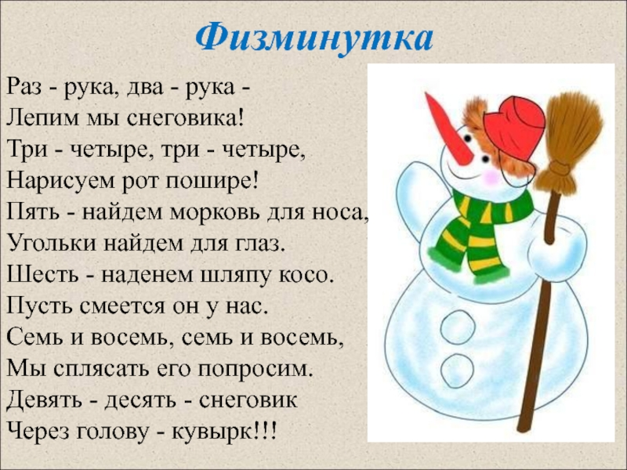

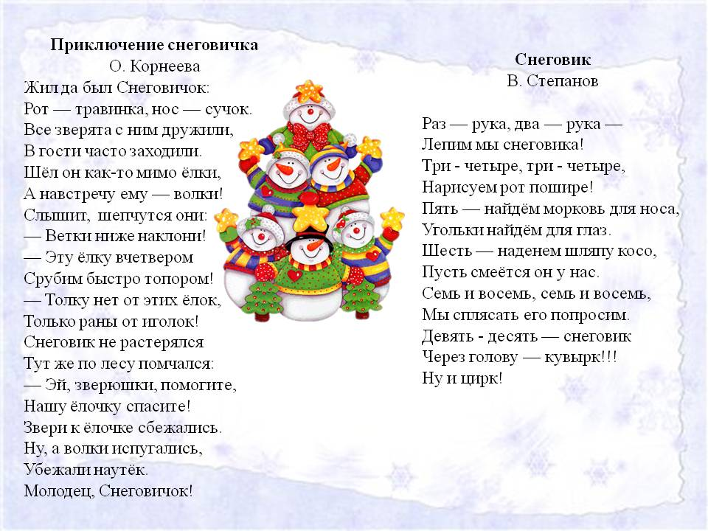 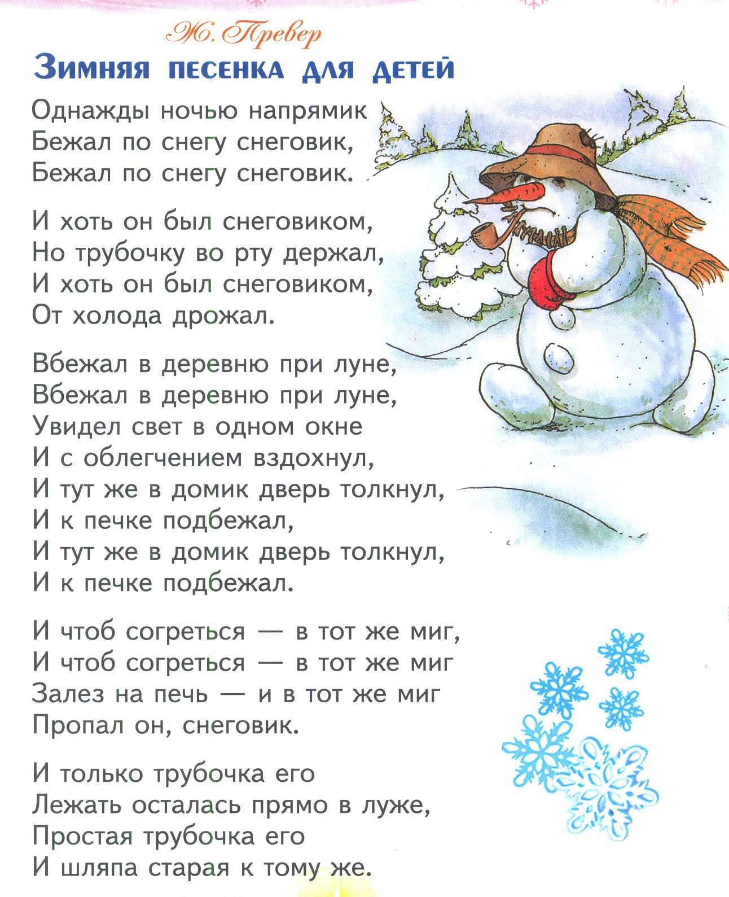

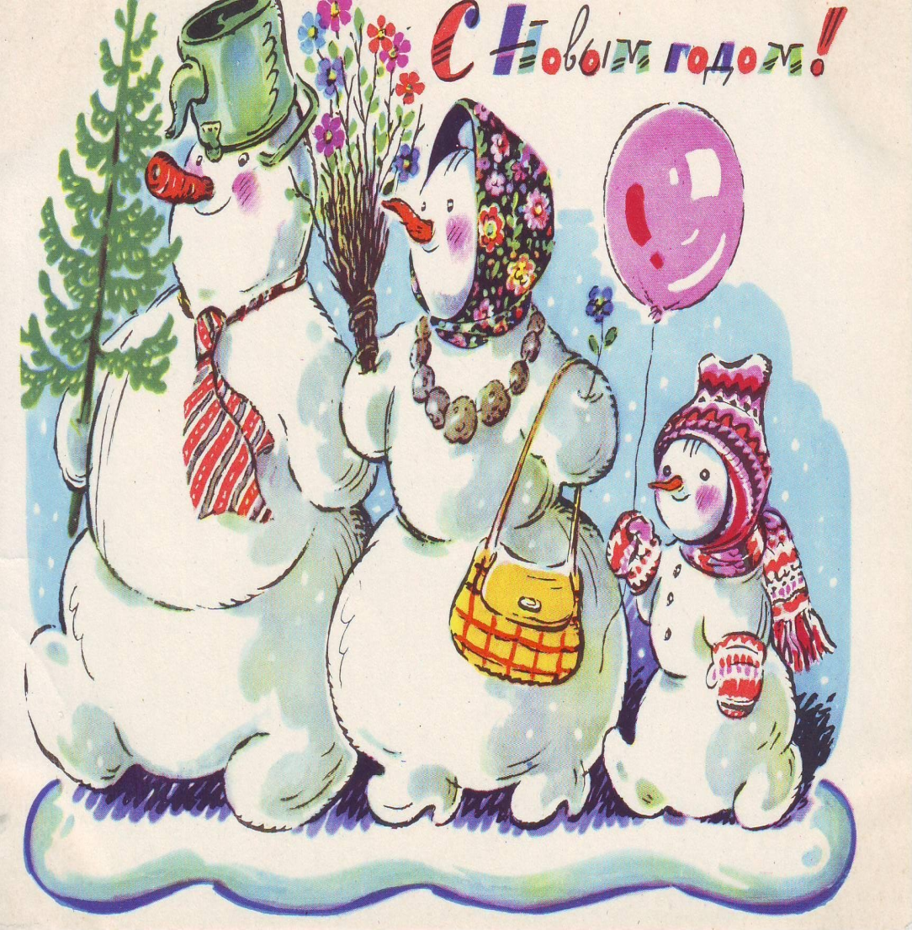 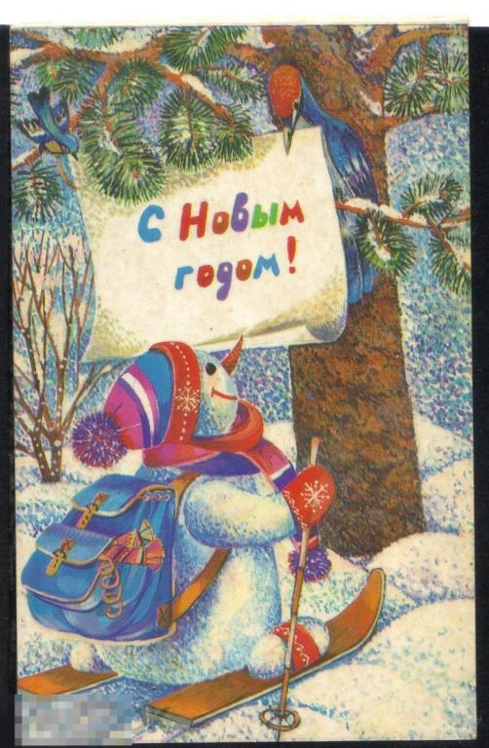

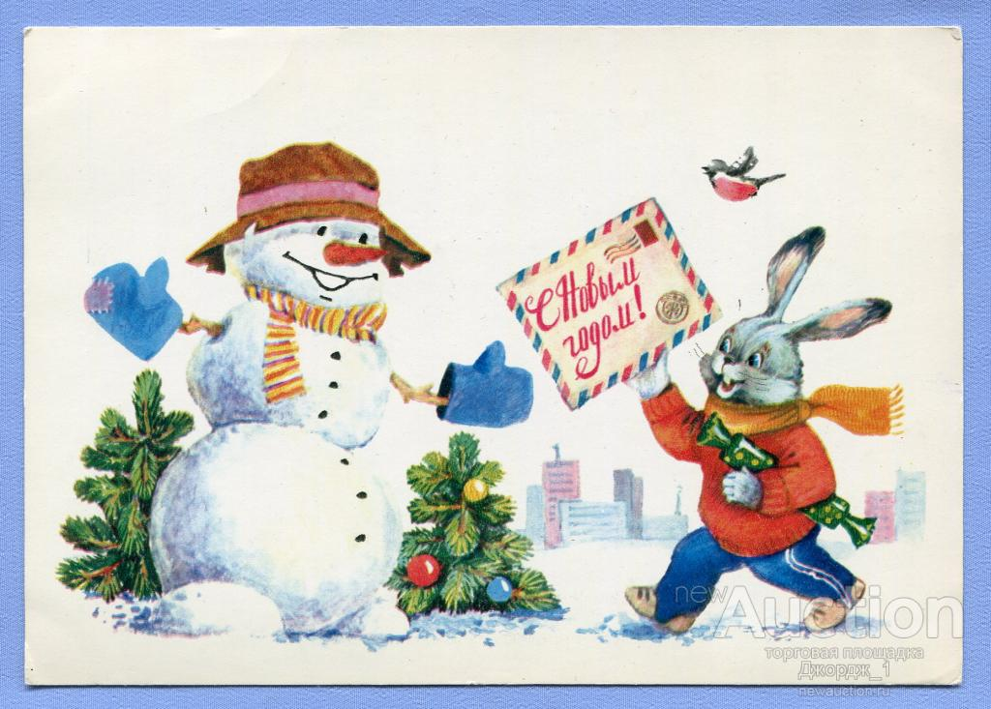

**Беседа в старшей группе на тему: «Снег и его свойства»**

**Цель:** уточнить и расширить представления детей о снеге;

**- Ребята,**если вы отгадаете загадку, то узнаете, о чем мы будем сегодня говорить.

Он пушистый, серебристый,

Но рукой его не тронь.

Станет капелькою чистой,

Как поймаешь на ладонь. (Снег)

- А что же такое снег?

- Как образуются снежинки?

- А почему и когда идет снег?

**Воспитатель:** – А теперь, послушайте, я вам расскажу о появлении снега. Из всех водоемов рек и озер - испаряется вода, пар поднимается высоко в небо, охлаждается, преобразуется в маленькие ледяные кристаллы, которые соединяется друг с другом, образуя шестигранные снежинки. Затем они выпадают из темных снеговых туч.

А какой бывает снег?

Снег бывает: белый, холодный, блестящий, пушистый, искристый, сверкающий, серебристый, хрустящий, мягкий и т.д.

- А что снег может делать? (лежать, таять, падать, блестеть, порхать, кружиться, садиться…)

**Воспитатель:**– Как вы думаете,из чего состоит снег?

**Дети** – (ответы детей)

**Воспитатель** – Снегсостоит из снежинок. Снежинка какая?

Снежинка**:** легкая, воздушная, ажурная, прозрачная, резная, красивая, белая и т.д.

**Воспитатель** – По форме все снежинки похожи на шестиконечные звездочки, но двух одинаковых снежинок не бывает. А когда много падает снега с неба, это явление называется снегопад. В сильный мороз снег хрустит под ногами – это ломаются твердые лучи снежинок. Снежинки умеют летать, кружиться, падать, таять. А снежинки кружатся, ветер их несет, это явление называется вьюга и метель. Вы слышали, как воет вьюга?

**Дети** - У-у-у, у-у-у…

**Прослушивание аудиозаписи «Вой вьюги и метели»**

**Воспитатель:** - Метель - это снежная буря. Сильный ветер поднимает вверх отдельные, похожие на крупу снежинки. Иногда метель бывает такой сильной, что ничего вокруг не видно. А что такое иней?

**Дети**– (ответы детей)

**Воспитатель:** – Иней, – это появление ледяной корки на деревьях, на заборе, на земле, на проводах, образующей кристаллики льда. Иногда иней бывает такой белый, что его можно принять за снег. Посмотрите на картинку.

В сильный мороз на окнах часто образуются красивые узоры. Эти узоры разные: одни похожи на листья папоротника, их иногда называют рисунками Деда Мороза, другие похожи на лесную сказку.

- А теперь мы с вами поиграем в **игру «С неба падают снежинки»**

С неба падают снежинки,

Как на сказочной картинке.

Будем их ловить руками,

А потом покажем маме. ***(дети поднимают руки над головой и выполняют хватательные движения)***

А вокруг лежат сугробы,

Снегом замело дороги. ***(потягивания – руки в стороны)***

Не завязнуть в поле чтобы,

Выше поднимаем ноги. ***(ходьба на месте с высокоподнятыми коленями)***

Вон лисица в поле скачет,

Словно мягкий рыжий мячик. ***(прыжки на месте)***

Ну, а мы идем, идем, (***ходьба на месте)***

И к себе приходим в дом. ***(присели)***

**Рефлексия**

- Ребята, что же нового мы сегодня узнали о снеге?

**ИСТОРИЯ СНЕГОВИКА**

Милый друг! Задумывался ли Ты над тем, что символизирует снеговик за Твоим окном, и кому впервые во всем мире пришло в голову слепить этого зимнего красавца?

Сегодня я расскажу Тебе необычную и очень интересную историю снеговика и открою тайну его появления на свет.

Представь себе, наших любимых, милых снеговиков ранее изображали огромными, злыми снежными монстрами. И не зря - ведь когда-то зимы были намного холоднее, поэтому приносили в дома немало хлопот.

Считалось, слепить снежную бабу в полнолуние - к несчастьям и ночным кошмарам. А в Норвегии верили, что рассматривать снеговиков ночью из-за штор опасно! Встретить снежную фигуру вечером считалось плохим знаком. Поэтому в темное время суток ее пытались обойти стороной. Это уже потом снеговики стали неотъемлемыми символами зимних праздников.

На Руси снеговиков лепили с древних времен и уважали, как и обладателя зимы Мороза. Снеговиков просили об уменьшении сильных морозов. Наши предки верили, что метелями, снегопадами руководят духи-женщины. Поэтому и лепили во своих дворах снежных баб. Интересно, что другие европейцы всегда считали снеговую бабу особой мужского пола. По-английски ее называли «snowman».

Христианская легенда рассказывает, что снеговики - это ангелы. Ведь снег - дар неба. Эти зимние герои передают Богу просьбы людей. Поэтому из свежевыпавшего снега лепили маленького снеговика и шептали ему сокровенные желания. Считалось, как только фигурка растает, желание будет доставлено на небеса и непременно сбудется.

В Европе снеговиков всегда роскошно украшали: наряжали гирляндами, закутывали в шарфы и давали в руки большие, густые метлы. Нос из морковки задабривал духов урожая и плодородия. Перевернутое ведро на голове символизировало достаток в семье.

Интересный обычай украшать снеговика бусами из головок чеснока существовал в Румынии. Он защищал семейство от злых духов и болезней.

По старинному преданию, примерно в 1493 году впервые слепил снежную фигуру скульптор, поэт и архитектор Микеланджело Буонарроти. Исторические данные уверяют, что первое письменное упоминание о снеговике можно встретить в одной из книг XVIII в., которая рассказывает о «красивом снеговике» огромных размеров.

Его величество снеговик впервые украсил детскую книгу, изданную в Лейпциге.

Лишь в XIX снеговики «стали» добрыми героями новогодних сказок, появились на поздравительных открытках и завоевали любовь детских сердец.

На Руси снеговиков лепили с древних времен и почитали как духов зимы. К ним, как и к Морозу, относились с уважением и обращались с просьбами о помощи. Для этого маленького снеговика лепили из свежевыпавшего снега и тихонько шептали ему свою просьбу или желание. Верили, что как только снежная фигурка растает, желание сразу исполнится.